**LAPORAN PRAKTIKUM PEMROGRAMAN WEB**

**PERTEMUAN 4**



**2411102441052**

**Angga Maulana Saputra**

**FAKULTAS SAINS DAN TEKNOLOGI**

**PROGRAM STUDI S1 TEKNIK INFORMATIKA**

**UNIVERSITA MUHAMMADIYAH KALIMANTAN TIMUR**

# Latihan JS

## Latihan 1 JS

**HTML:**

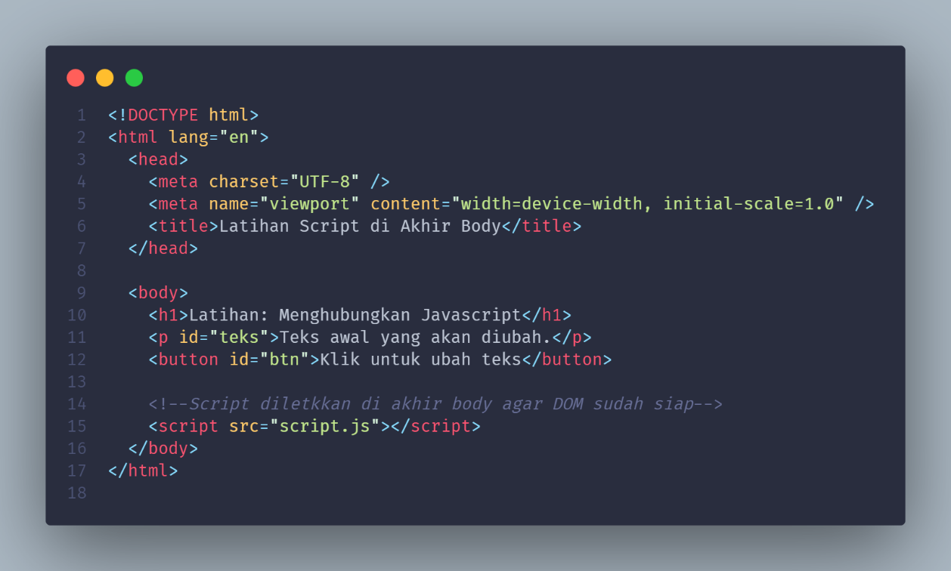

**JS:**

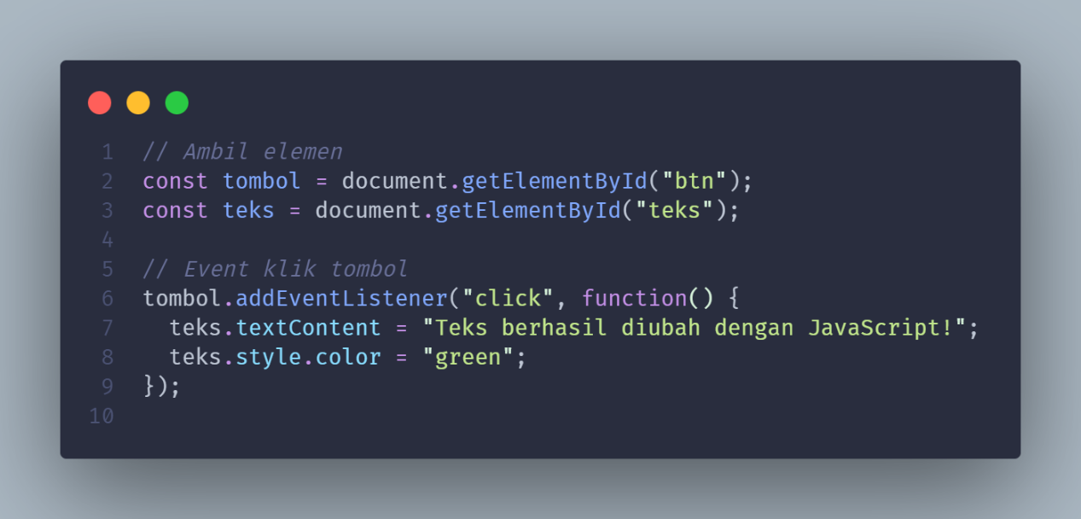

HTML ini mendemonstrasikan cara menghubungkan file JavaScript eksternal dan memanipulasi DOM setelah halaman dimuat. Script ditempatkan di akhir tag body agar seluruh elemen (paragraf dengan id “teks” dan tombol dengan id “btn”) sudah tersedia saat JavaScript dieksekusi. Pada script, elemen tombol dan paragraf diambil menggunakan document.getElementById, lalu didaftarkan event listener “click” pada tombol. Ketika tombol diklik, isi teks paragraf diubah melalui properti textContent menjadi “Teks berhasil diubah dengan JavaScript!” dan warnanya diubah menjadi hijau lewat style.color.

## Latihan 2 JS

**HTML:**

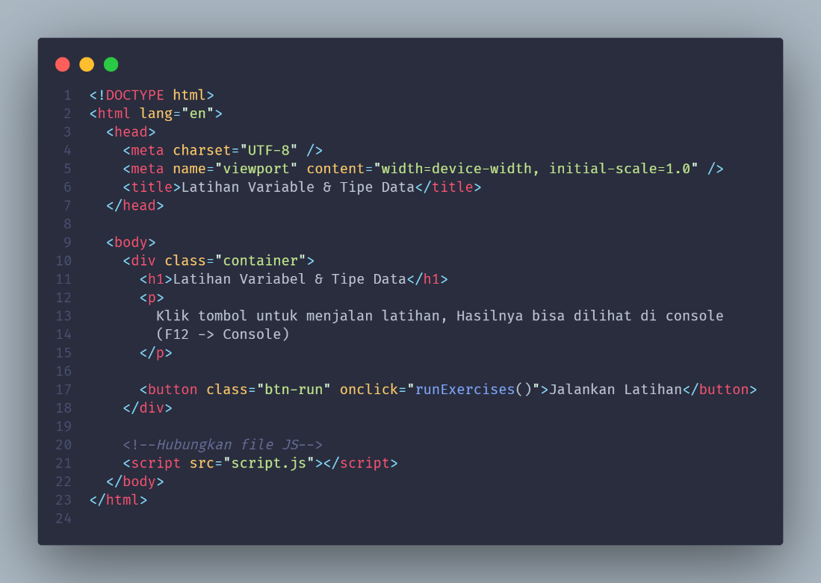

**JS:**

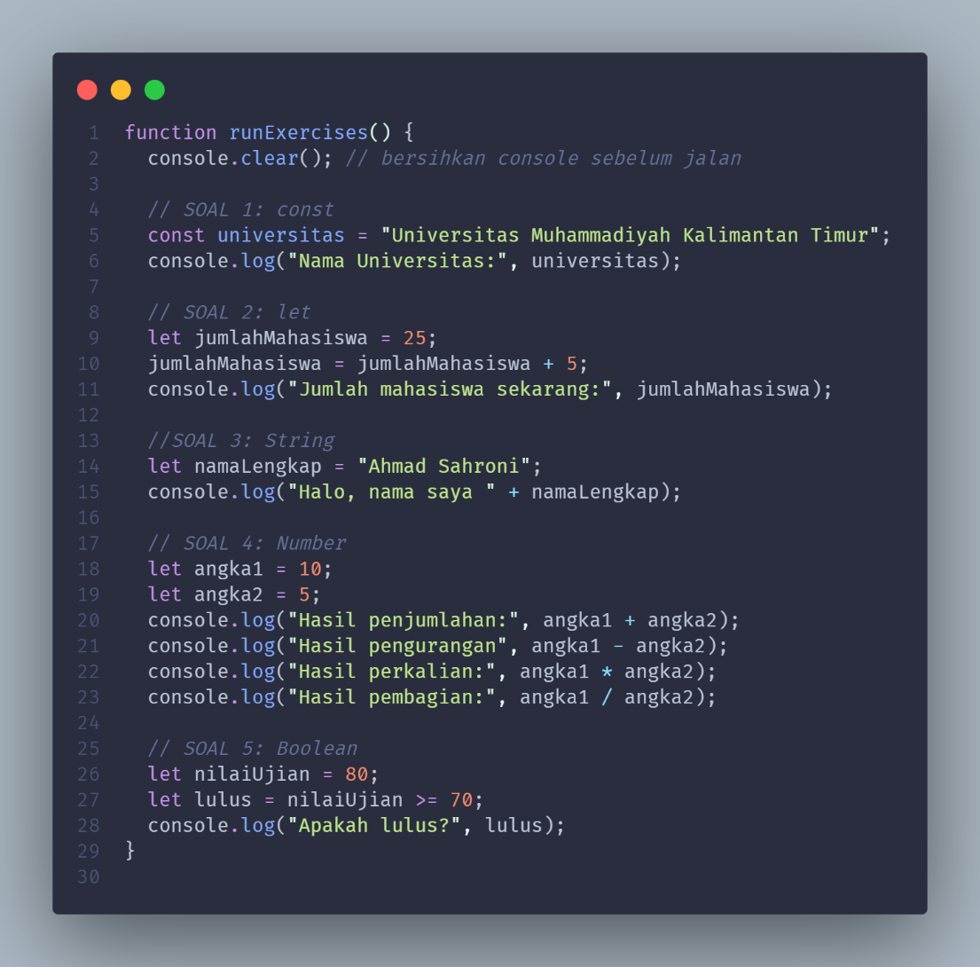

HTML ini memuat sebuah tombol yang saat diklik menjalankan fungsi runExercises() untuk mendemonstrasikan variabel dan tipe data dasar di JavaScript, dengan seluruh keluaran ditampilkan di Console browser. Fungsi diawali console.clear() agar log lama dibersihkan, lalu SOAL 1 menampilkan konstanta string universitas (“Universitas Muhammadiyah Kalimantan Timur”). SOAL 2 memakai let untuk angka yang dapat diubah, menambah jumlahMahasiswa dari 25 menjadi 30. SOAL 3 mendemonstrasikan string dengan menyapa menggunakan namaLengkap (“Ahmad Sahroni”). SOAL 4 melakukan operasi aritmetika number antara 10 dan 5, menghasilkan penjumlahan 15, pengurangan 5, perkalian 50, dan pembagian 2. Terakhir, SOAL 5 mencontohkan boolean melalui ekspresi perbandingan nilaiUjian 80 ≥ 70, sehingga lulus bernilai true.

## Latihan 3 JS

**HTML:**

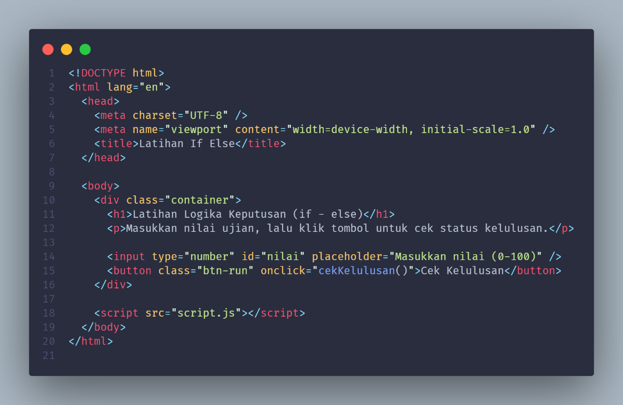

**JS:**

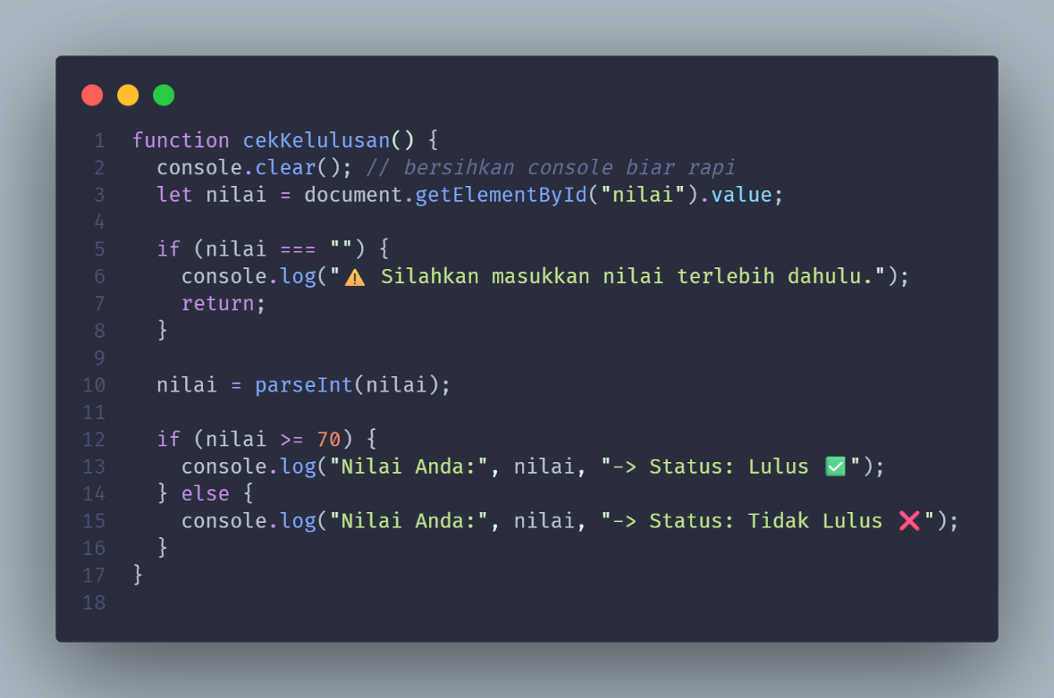

Kode ini mencontohkan penggunaan logika if–else untuk menentukan kelulusan berdasarkan nilai yang dimasukkan pengguna. Antarmuka berisi input angka dan tombol yang memanggil fungsi cekKelulusan(). Saat tombol diklik, console dibersihkan (console.clear), nilai dibaca dari elemen input, lalu divalidasi: jika kosong ditampilkan peringatan di console. Nilai kemudian diubah menjadi bilangan bulat (parseInt) dan dievaluasi jika ≥ 70 maka ditulis “Lulus”, selain itu “Tidak Lulus”—lengkap dengan nilai yang dimasukkan.

## Latihan 4 JS

**HTML:**

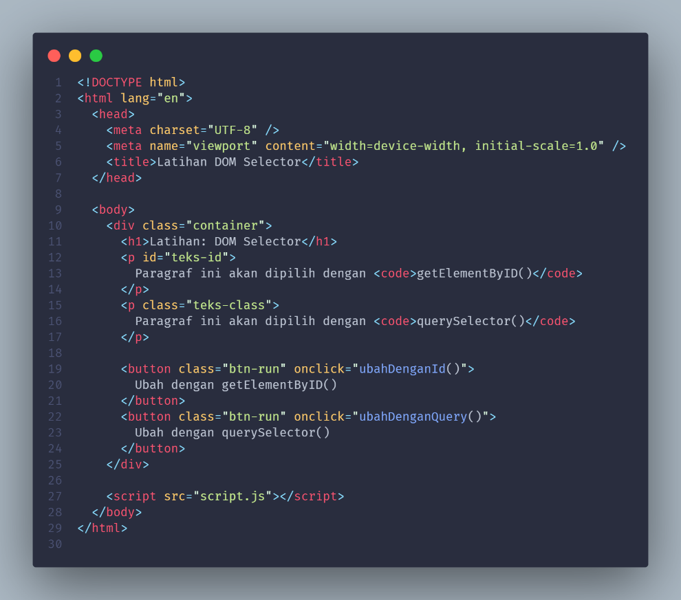

**JS:**

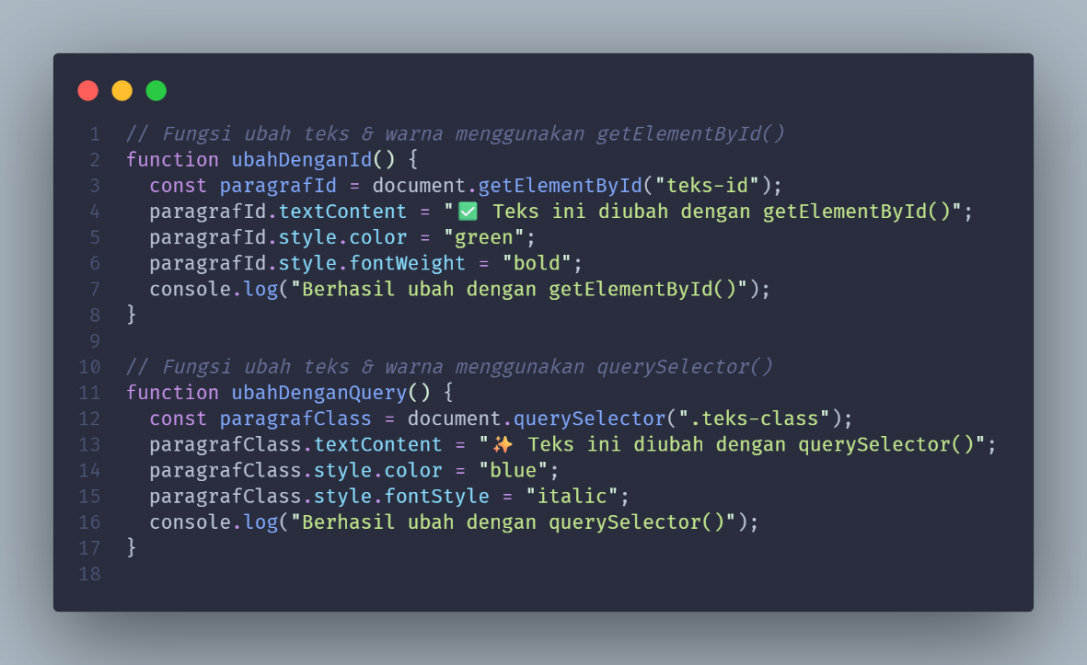

Kode ini mendemonstrasikan penggunaan DOM selector untuk memanipulasi elemen secara interaktif. Terdapat dua paragraf yang dipilih dengan dua metode berbeda: getElementById() untuk elemen ber-id “teks-id” dan querySelector() untuk elemen ber-class “teks-class”. Dua tombol memanggil fungsi ubahDenganId() dan ubahDenganQuery(); masing-masing mengubah isi paragraf (textContent) serta tampilannya—warna (hijau/biru) dan gaya teks (bold/italic).

## Latihan 5 JS

**HTML:**

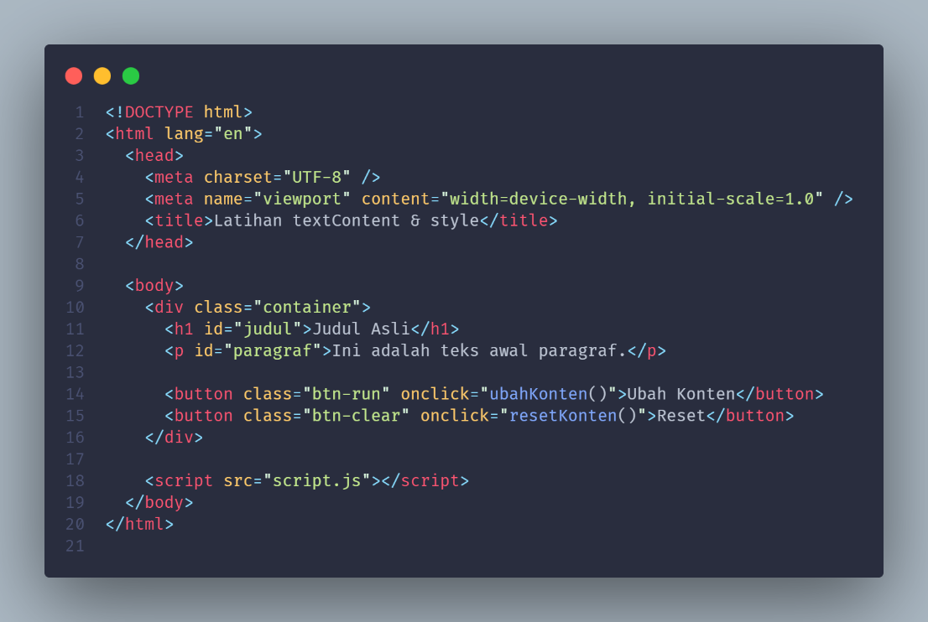

**JS:**

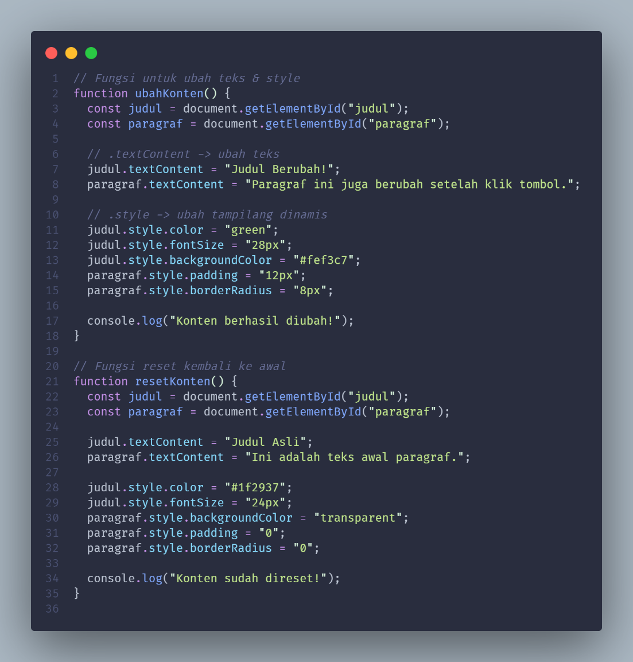

Kode ini mendemonstrasikan penggunaan properti textContent dan style untuk memanipulasi isi serta tampilan elemen DOM secara interaktif. Dua tombol memanggil fungsi ubahKonten() dan resetKonten() melalui atribut onclick. Pada ubahKonten(), elemen h1#judul dan p#paragraf diambil dengan getElementById, lalu teksnya diganti dan gaya inline diterapkan: judul menjadi hijau, font 28px, latar #fef3c7; paragraf diberi padding 12px dan border-radius 8px. Fungsi resetKonten() mengembalikan teks awal serta mengatur ulang gaya ke nilai semula (warna #1f2937 dan font-size 24px pada judul; background transparan, padding 0, border-radius 0 pada paragraf).

# Soal Latihan

**HTML:**

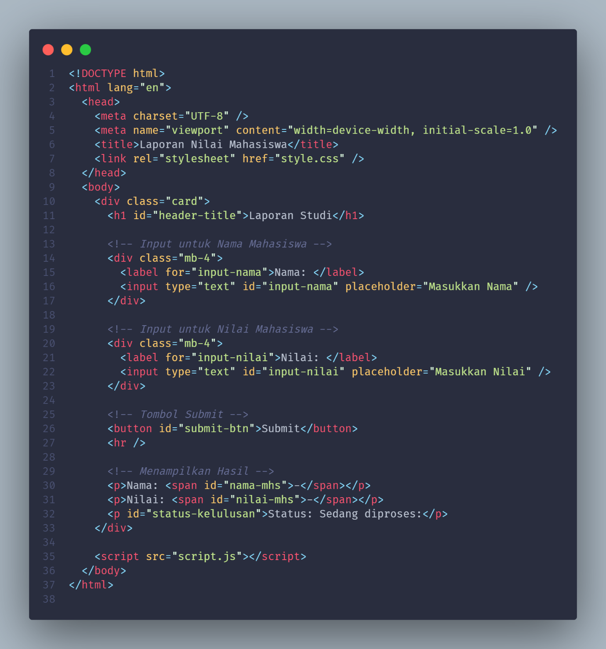

**CSS:**

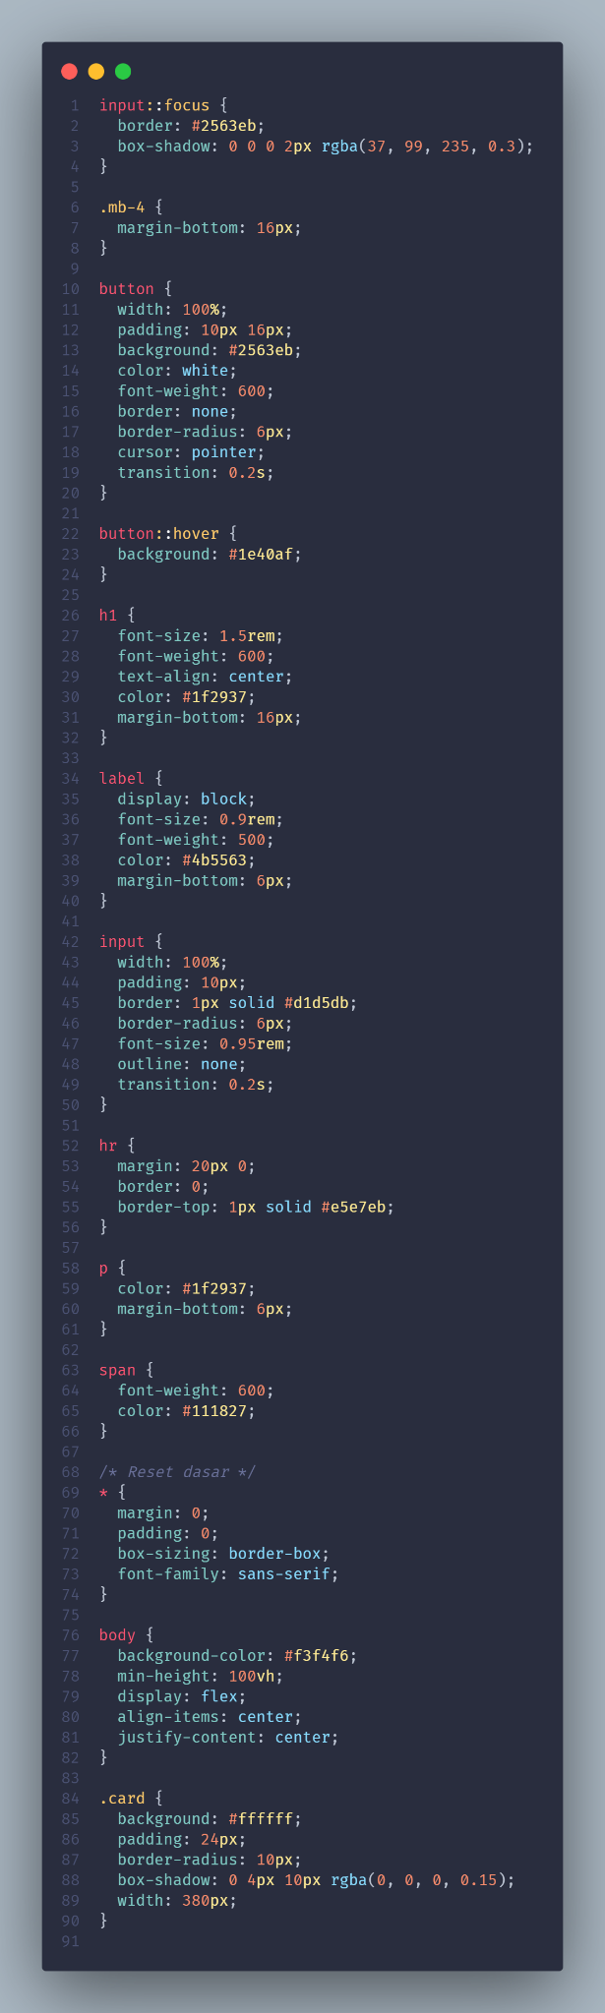

**JS:**

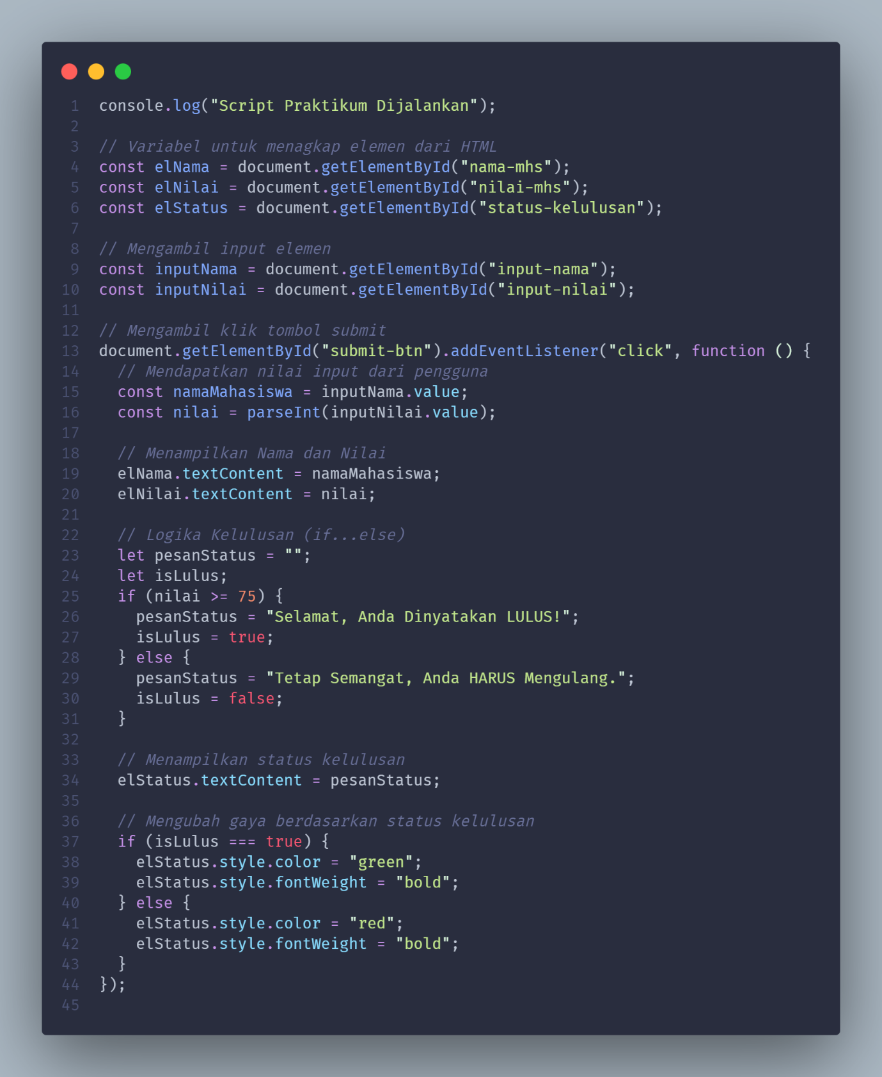

Halaman ini menampilkan form “Laporan Nilai Mahasiswa” berisi input nama dan nilai, lalu sebuah tombol Submit. Saat tombol diklik, script mengambil nilai dari kedua input, menampilkannya kembali pada area hasil, kemudian mengevaluasi kelulusan dengan ambang nilai 75. Jika memenuhi, status ditampilkan “Selamat, Anda Dinyatakan LULUS!” dengan teks berwarna hijau tebal; jika tidak, status “Tetap Semangat, Anda HARUS Mengulang.” berwarna merah tebal.

# Weather Dashboard

**HTML:**

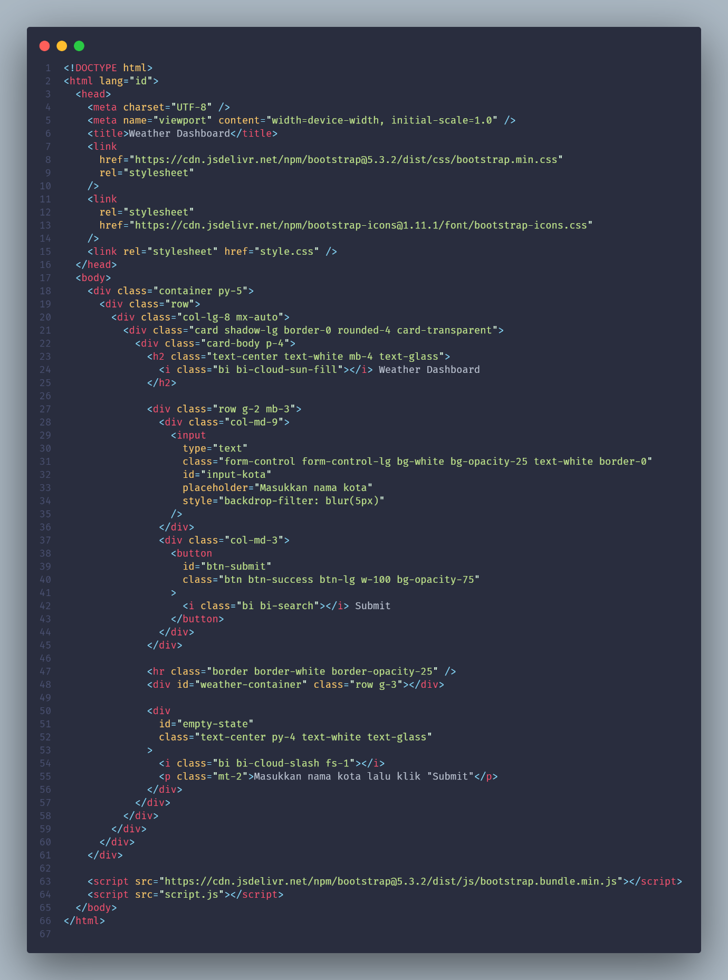

**CSS:**

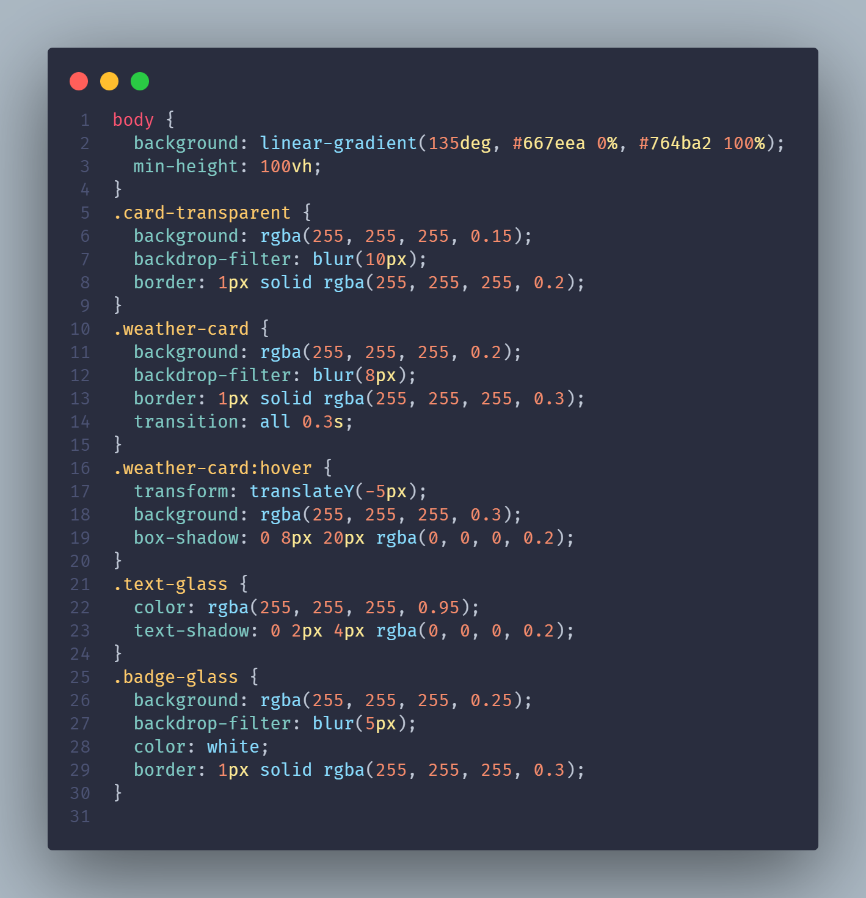

**JS:**

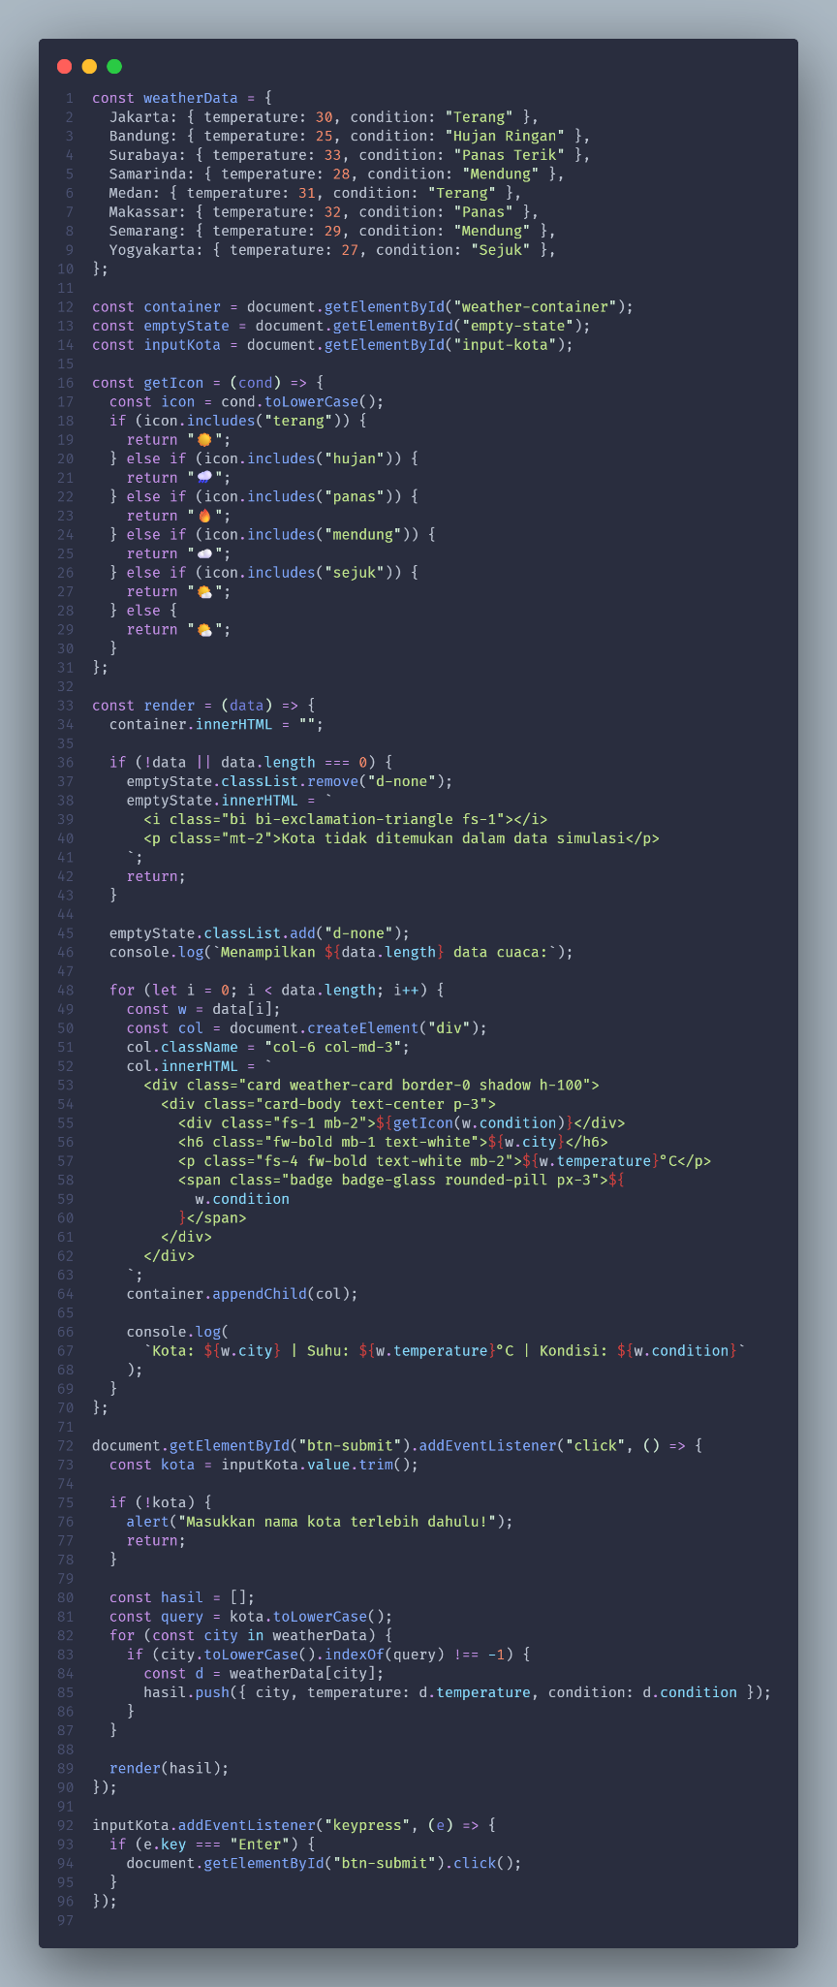

**Output:**

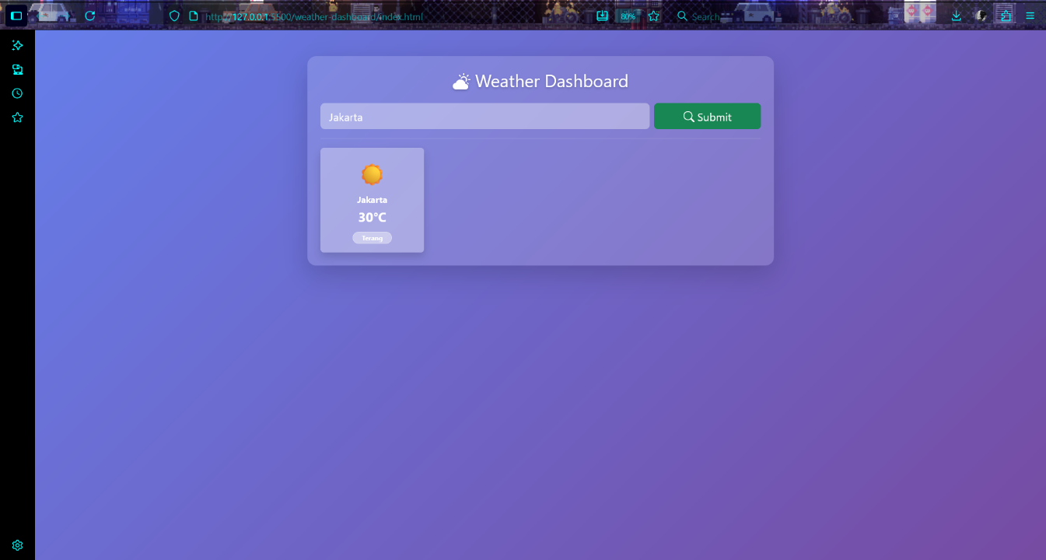

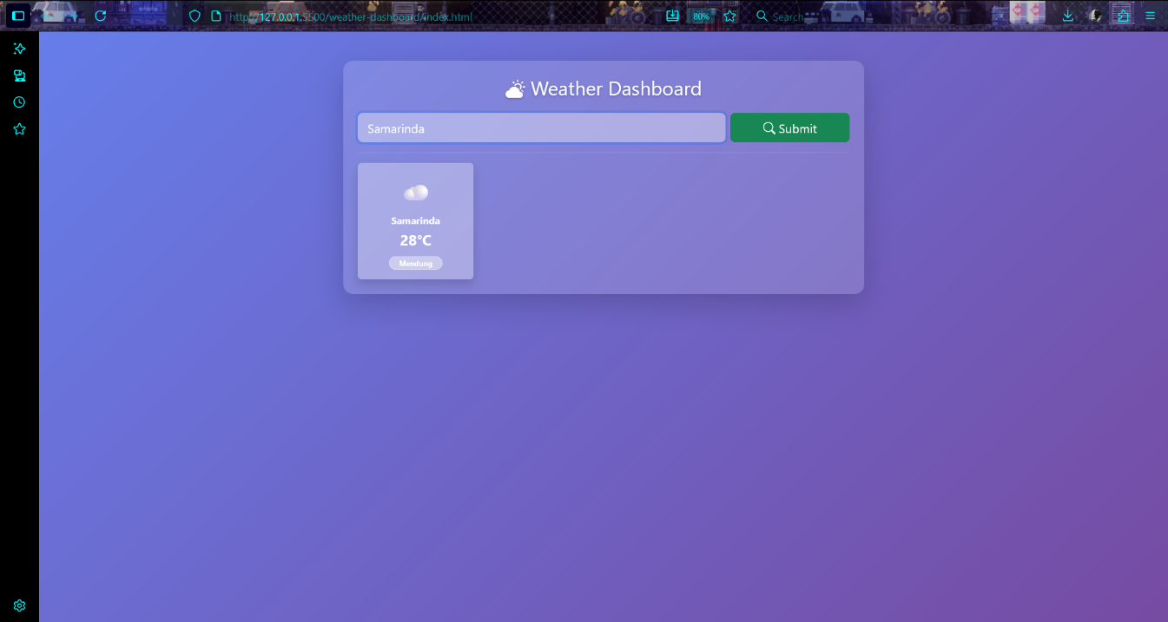

Aplikasi Weather Dashboard ini menampilkan antarmuka berbasis Bootstrap dengan kartu transparan bergaya glassmorphism (card-transparent, weather-card, text-glass, badge-glass) di atas latar gradasi biru–ungu. Pengguna memasukkan nama kota pada input lalu menekan tombol Submit (atau Enter) untuk memicu pencarian pada data simulasi weatherData (objek berisi kota, suhu, dan kondisi). Script memfilter kota secara case-insensitive, lalu merender kartu hasil yang menampilkan ikon cuaca (dari fungsi getIcon), nama kota, suhu (°C), dan kondisi; jika tidak ada hasil, ditampilkan empty state “Kota tidak ditemukan dalam data simulasi”. Seluruh aktivitas juga dicatat ringkas di console (jumlah data ditampilkan serta detail kota-suhu-kondisi), sementara validasi input kosong menampilkan peringatan melalui alert.

Link github: <https://github.com/nikamushi/tugashtmlcss/tree/main/pertemuan4>